M01 – Satellitenbild Almeria 03.06.1975

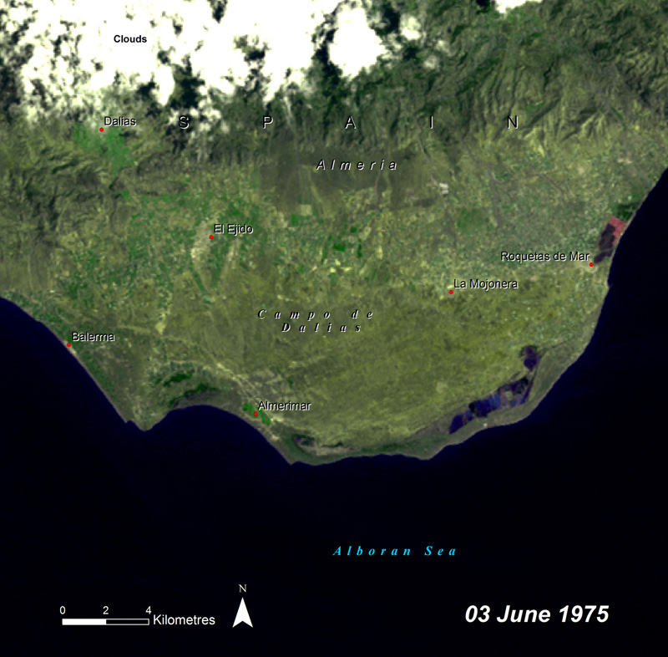
Quelle: © Unep (1975): Almeria. Spain. <http://na.unep.net/atlas/datlas/sites/default/files/Almeria_image1_md.jpg> (Zugriff: 2015-02-19).
(Karte; Luft- oder Satellitenbild)

